Marcipan på grillen

**Hos Odense Marcipan elsker vi selvfølgelig marcipan hele året. Men særligt fantastisk er marcipanen faktisk, når den grilles - med en blød midte og en lidt sprødere karamelliseret overflade.**

Man hører sjældent om folk, der laver konfekt i sommerperioden. Om sommeren skal man have isdesserter eller koldskål for at søde det hele lidt op. Faktisk er marcipan dog en vældigt overset lækkerbisken til grillaftenerne i den danske sommer.

Marcipan bliver lidt ekstra sommerlækkert, når man griller stykkerne og får den karamelliserede overflade samt den velkendte midte med den lækre marcipansmag.

Her er et par eksempler på nogle rigtige lækre dessertretter med grillet marcipan.

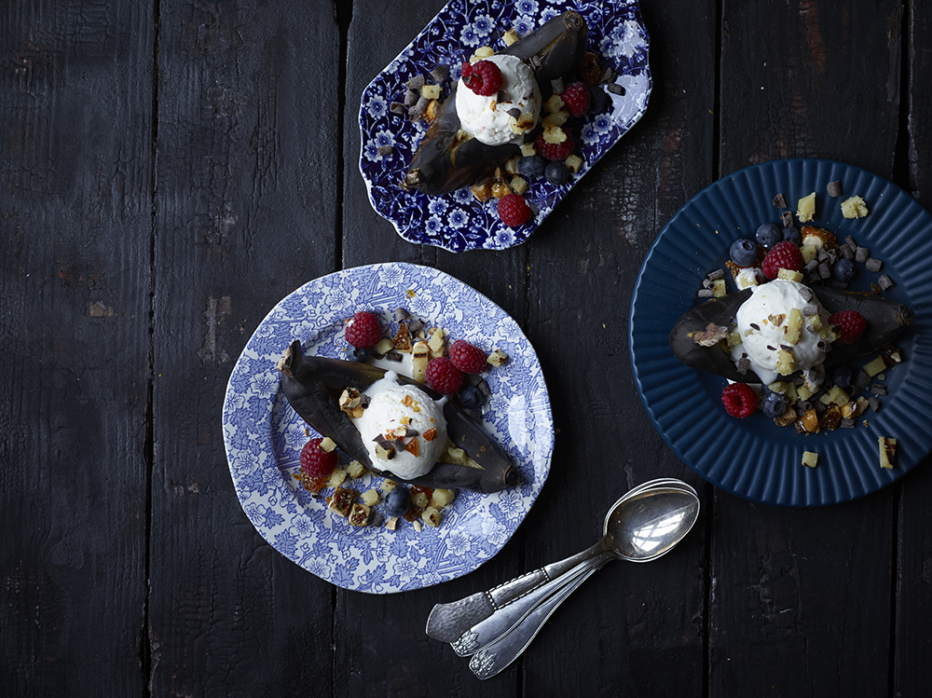***GRILLET BANAN MED MARCIPANKNAS***

(4-6 styk)

Forberedelse: 20 minutter

Samlet tid: 1 ½ time

Sværhedsgrad: 2

MARCIPANKNAS

100 g Original ODENSE Marcipan

1 dl sukker

50 g ristede mandler

50 g ristede hasselnødder (uden hinde)

BANANER

4-6 bananer

Vaniljeis

Friske bær

Lidt ODENSE Chokoladespåner

Smelt sukkeret stille og roligt i en gryde. Rør helst ikke eller om nødvendigt, med en træske. Kom nødder i og hæld sukkermassen ud på bagepapir på et bræt eller en tallerken. Lad massen sætte sig. Pas altid på varmt sukker! Hak nøddeknasset groft med en brødkniv. Så er det klar til at tage med ud til desserten i haven.

Skær marcipanen i ca. 1 cm tykke skiver. Grill dem på en varm grill til de får striber. Tag dem af varmen og lad dem køle. Skær dem i tern.

Kom hele bananer på en varm grill, f.eks. efter at alt andet er grillet og måske imens I spiser. Lad bananerne grille til de er helt sorte.

SERVERING

Skær et snit i bananerne og fyld dem med vaniljeis, top med bær, marcipan- og nøddeknas og chokoladespåner. Servér så hurtigt som muligt.

TIP: Det hele kan også lade sig gøre på en grillpande.

**GRILLEDE FRUGTSPYD MED CHOKOLADESAUCE**

(4 styk)

Forberedelse: 15 minutter

Samlet tid: 20 minutter

Sværhedsgrad: 2

4 lange træspyd

150 g Original ODENSE Marcipan

1 stor fast fersken

12-16 store jordbær

ODENSE Chokoladesauce

Tril marcipanen til en aflang pølse, 2-3 cm i diameter og skær den i 12 lige tykke skriver.

Skær ferskenen i kvarte og dernæst i tern, 12 i alt. Sæt marcipan, fersken og jordbær skiftvis på spyddene.

Grill spyddene 2-3 minutter på hver side ved direkte varme.

Dryp spyddene med chokoladesauce og servér.

Fotos og tekster kan hentes på My Newsdesk eller hos undertegnede.

Med venlig hilsen

Gitte Elkær Bruun

Marketingchef / Odense Marcipan A/S / gitte.elker.bruun@odense-marcipan.dk